Научно-исследовательская работа

Экология

**Исследование чистоты воды в ООПТ «Утиное болото» методом сапробности**

***Выполнила:***

*Шавшукова Анастасия Дмитриевна,*

учащаяся 10 А класса

МАОУ «СОШ №119» г.Перми,

МАУ ДО «ЦДТ»Детство» г. Перми

***Руководитель***:

*Садакова Ксения Афанасьевна*

Педагог дополнительного образования

МАУ ДО «ЦДТ «Детство» г. Перми

**Оглавление**

Введение 3

Объект и методы исследования 5

Результаты и обсуждение 6

Выводы 7

Список литературы 8

# **Введение**

**Актуальность.** Особо охраняемая природная территория – охраняемый природный ландшафт «Утиное болото» (далее ООПТ «Утиное болото») была создана по инициативе горожан в 2009 году, это деградированная азональная экосистема, природно-антропогенное образование, имеет статус ООПТ местного значения [5]. Утиное болото является местом гнездования обыкновенной кряквы (*Anas platyrhynchos*), в 2013 г. там наблюдалось около 12 выводков с 2 - 6 птенцами [6; 7].

Как указывают С. А. Бузмаков и П. Ю. Санников [4], территории ООПТ г. Перми мало изучены, за редким исключением, и наша работа вносит вклад в исследование данного вопроса.

**Новизна.** Впервые исследуется чистота воды в ООПТ «Утиное болото» методом сапробности.

**Цель** - исследовать чистоту воды в ООПТ «Утиное болото» методом сапробности.

**Задачи**:

1. Исследовать видовой состав перифитона на стеклах обрастания.
2. Проанализировать полученные данные и сделать выводы о чистоте воды.
3. Предложить меры по очистке водоема.

ООПТ «Утиное болото» представляет собой природно-антропогенное образование, расположенное на правом берегу р. Камы, в Кировском районе г. Перми и занимает площадь 11,83 га. Это уникальный и очень интересный объект по происхождению и роли в экосистеме: в районе кинотеатра «Рубин» вследствие нарушения гидрологического режима территории сформировалось болото низинного типа. Рельеф поверхности выровненный, абсолютные высоты над уровнем моря изменяются от 107,1 м до 107,4 м. Почвы болотные, перегнойно-глеевые, торфяники среднемощные низинные. С 80-х годов XX столетия здесь ежегодно гнездятся утки-кряквы [7].

Метод сапробности относится к одному из многочисленных методов биоиндикации, т.е. определения состояния экосистемы с помощью живых организмов. Биоиндикация получила широкое распространение в настоящий момент, т.к. имеет ряд преимуществ по сравнению с методами определения физико-химических параметров окружающей среды, хотя и не заменяет их: во-первых, методы биоиндикации дешевы и просты – не требуется дорогих реактивов и сложных операций, во-вторых, организмы реагируют на всю совокупность факторов среды, таким образом, мы можем наблюдать и оценивать действие суммы факторов в данной точке экосистемы [8].

Принцип метода сапробности состоит во взаимосвязи организмов со средой обитания. С одной стороны, понятие сапробности приближается к понятию эвтрофикации, т.к. содержит трофическую характеристику, а с другой стороны, сапробность приближается к токсичности или загрязненности воды, поскольку показывает действие отрицательных факторов в среде, когда органика разлагается, и наблюдается дефицит или отсутствие кислорода. Следовательно, понятие сапробности характеризует качество воды [3]. По мере повышения загрязнения водоема повышается и его сапробность.

Разные организмы в природе предъявляют разные требования к качеству воды с одной стороны, и количеству и характеру корма в ней, с другой стороны. Таким образом, в природе есть организмы, приспособленные к условиям повышенного содержания органики, малого количества кислорода – это организмы полисапробной зоны, её индикаторы. Было замечено, что полисапробные организмы обычно лучше переносят и химические загрязнения (например, ядохимикатами или тяжелыми металлами), а также повышенную температуру и минерализацию воды. Это дает возможность применять сапробность и для оценки промышленных загрязнений водоемов.

Всего выделяют 5 зон сапробности: от чистого к загрязненному водоёму: ксеносапробные → олигосапробные → бета-мезасапробные → альфа-мезосапробные → полисапробные [8].

# **Объект и методы исследования**

Сбор материала проводился 14 октября 2017г., температура воды в болоте составила 3,2 °С, температура воздуха была 12,7 °С выше ноля, ясно.

Объектом исследования послужили стекла обрастания перифитоном, находившиеся в воде длительное время (от одного месяца и более). Стекла были извлечены из воды, помещены в термос и перенесены в лабораторию для дальнейшего изучения. При единичном обследовании можно ограничиться рассмотрением наиболее типичных сообществ, например, в малых водостоках исследуют перифитон, что применимо и в нашем случае [3].

Для количественного учета просматривали 50 полей зрения на 10 препаратах с помощью микроскопа марки «Биомед» с увеличением 10х40. Состав перифитона определяли с помощью краткого определителя родов водорослей [1]. Для определения сапробности использовали метод Пантле и Бука в модификации Сладечека [2]. Данный метод учитывает относительную частоту встречаемости (обилие) гидробионтов *h* и их индикаторную значимость *s* (сапробную валентность). Индикаторную значимость *s* и зону сапробности определяют для каждого вида по спискам сапробных организмов [2; 3]. Обе величины (*h* и *s*) входят в формулу для вычисления индекса сапробности:

$$Ind S = \frac{\sum{(S×}h)}{\sum{h}}$$

где S – сапробная валентность, h – частота встречаемости организмов в сообществе.

Данные, полученные в ходе исследования, использовали для вычисления индекса сапробности.

# **Результаты и обсуждение**

Цвет воды в болоте при заборе стёкол был желтоватым, в воде была видна невооруженным глазом взвесь мелких частиц ила, явно чувствовался сильный запах гниения.

В результате исследований были обнаружены 8 родов микроорганизмов, составлявших перифитон болота (табл. 1). Наиболее часто в поле зрения встречались прикрепленные инфузории *Vorticella sp.,* обитающие преимущественно в полисапробной зоне, сине-зеленая прокариотическая водоросль *Oscillatoria sp.,* предпочитающая альфа-сапробную зонуи представитель эвгленовых *Euglena sp.,* обитатель полисапробной зоны(рис. 1, 2).

**Таблица 1**

**Видовой состав перифитона на стеклах обрастания, сапробная валентность и обилие (частота встречаемости) организмов**

|  |  |  |  |
| --- | --- | --- | --- |
| Организмы  перифитона, род | *S*, сапробная валентность | h, обилие (частота встречаемости) | *Sxh* |
| *Euglena sp.* | 4 | 2 | 8 |
| *Oscillatoria sp.* | 3 | 3 | 9 |
| *Cymbella sp.* | 1 | 1 | 1 |
| *Melosira sp.* | 2 | 1 | 2 |
| *Navicula sp.* | 3 | 1 | 3 |
| *Pinnularia* | 2 | 1 | 2 |
| *Volvox sp.* | 2 | 1 | 2 |
| *Vorticella sp.* | 4 | 9 | 36 |
|  | | ∑ h=18 | ∑(Sxh)=63 |

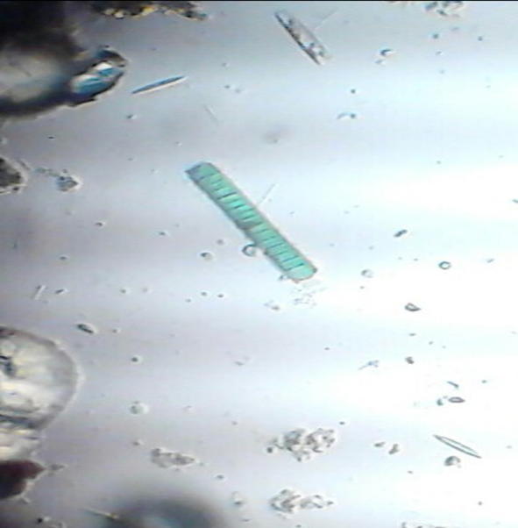

Рисунок 1. *Oscillatoria sp.* на предметном стекле

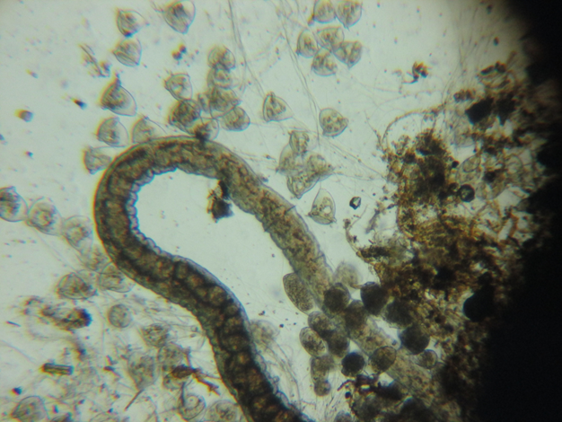

Рисунок 2. Инфузория *Vorticella sp.*

Индекс сапробности (*Ind S*), таким образом, составил 3,5 балла, следовательно, вода в водоеме характеризуется как загрязненная, а сам водоём относится к 4 классу качества водоёма [3].

В ходе исследования нами были предложены **меры по очищению водоёма**:

1. Убирать бытовой мусор, оставляемый отдыхающими.
2. Пропагандировать ответственное отношение к природе среди сверстников, знакомых, т.е. не мусорить, соблюдать природоохранный режим ООПТ.
3. Не кормить уток хлебом: кормление уток хлебом не только расхолаживает самих уток и притупляет у них инстинкт поиска пищи, но и загрязняет сам водоем органикой, в результате происходят активное гниение и потребление кислорода, создаются анаэробные условия, в которых могут выжить только наиболее устойчивые виды организмов.

# **Выводы**

1. В ходе исследования было выявлено 8 родов микроорганизмов, составлявших перифитон болота.
2. Вода в ООПТ «Утиное болото» является загрязненной (индекс сапробности составил 3,5 балла).
3. Утиное болото относится к 4 классу качества водоёма.
4. ООПТ «Утиное болото» испытывает антропогенную нагрузку, является антропогенно-природным уникальным объектом, нуждается в охране и изучении.

# **Список литературы**

1. О. В. Анисимова, М. А. Гололобова. Краткий определитель родов водорослей. Учебное пособие / Ред. В. М. Гаврилов. М., 2006. 159 с.
2. Баринова С. С., Медведева Л. А. Атлас водорослей – индикаторов сапробности (российский Дальний Восток). Владивосток: Дальнаука. 1996. 364 с.
3. Биологический контроль окружающей среды: биоиндикация и биотестирование / Ред. О.П. Мелехова, Е.И. Сарапульцева. М.: Академия. 2010. 288 с.
4. Бузмаков С. А., Санников П. Ю. Перспективы создания сети особо охраняемых природных территорий г. Перми // Вестник Удмуртского университета. Серия «Биология. Науки о Земле». 2012. №3. С.14-22
5. Бузмаков С. А. Антропогенная трансформация природной среды // Географический вестник. 2012. №4 (23). С.46-50
6. Воронов Г. А. Позвоночные животные, обитающие на особо охраняемых природных территориях г. Перми // Географический вестник. 2013. №3 (26). С.88-94
7. Публичный паспорт охраняемого природного ландшафта местного значения «Утиное болото». 2013 г.
8. Руководство по гидробиологическому мониторингу пресноводных экосистем / под ред. проф. В. А. Абакумова. СПб.: Гидрометеоиздат. 1992.